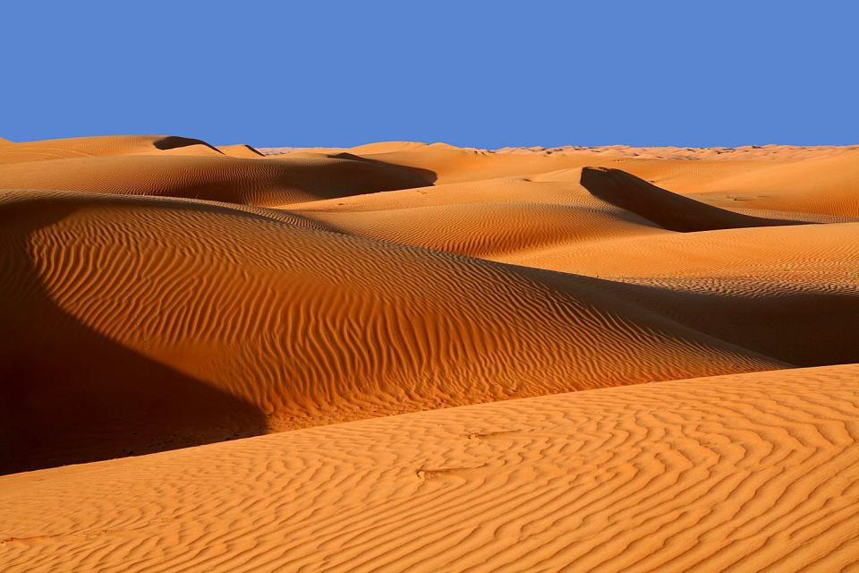
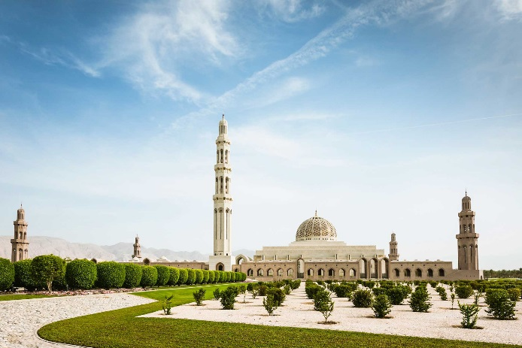
Booking TEL +39 06 45 67 75 32
info@evasionicral.com - www.evasionicral.com

TOUR: il meglio dell’Oman
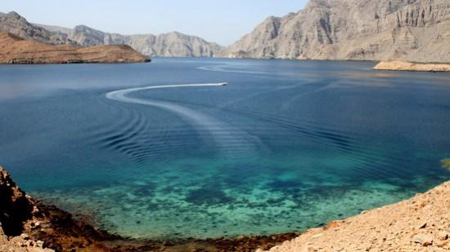
6 giorni / 5 notti
QUOTA DI PARTECIPAZIONE € 1.140,00
Partenze garantite: tutti i Lunedi
Minimo di 2 persone

Day | Breakfast | Lunch | Dinner
Day 1 | - | - | -
Day 2 | Hotel | Local Restaurant | -
Day 3 | Hotel | Local Restaurant | At the Camp
Day 4 | Hotel | Picnic Lunch | -
Day 5 | Hotel | Lunch at Jebel Shams camp | -
Day 6 | Hotel

4 STAR HOTELS
Day | Hotel Name | Room Category | Meal Plan
1 | Al Falaj Hotel or Similar | Standard room | BB
2 | Al Falaj Hotel or Similar | Standard room | BB
3 | Arabian Oryx or Similar | Standard Tent | HB
4 | Al Diyar Hotel or Similar | Standard room | BB
5 | Al Falaj Hotel or Similar | Standard room | BB

Programma
Giorno 1 Italia - Muscat
Arrivo a Muscat. Incontro con assistente locale e breve descrizione del tour. Trasferimento in hotel selezionato, sistemazione nella camera e tempo libero.
Pernottamento a Muscat hotel 4* Al Falaj Hotel o similare

Giorno 2 Muscat City Tour
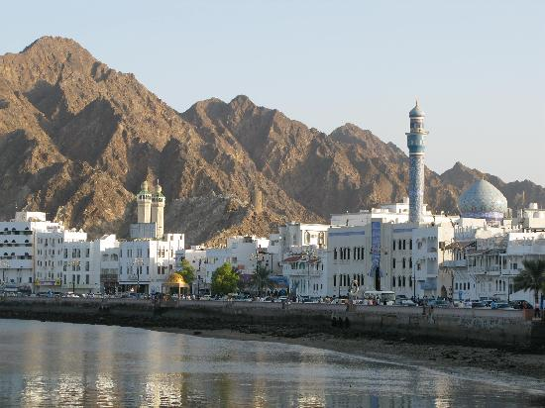
Prima colazione in hotel. Inizieremo con la visita di Muscat. La città offre al visitatore un'opportunità unica per testimoniare un moderno centro commerciale esistente in armonia con la sua cultura tradizionale.
Ore 08:30: partenza dall'hotel e proseguimento per la visita alla Grande Moschea, una delle più belle moschea dell'Oman. La parte sviluppata del sito, la Grande Moschea comprese le aree completamente consolidate e il paesaggio, copre 416.000 metri quadrati. Il complesso della Moschea (che copre 40.000 metri quadrati) è costruito su un podio rialzato in linea con la tradizione delle moschee dell'Oman che sono state costruite elevate dal livello della strada. (Le signore devono essere completamente coperte e portare una sciarpa gli uomini in pantaloni). Da qui visiteremo il mercato del pesce. Qui puoi interagire con i pescatori, comprare pesci e prodotti alimentari locali del mercato. Andiamo al Bait Al Zubair Museum è una breve introduzione che ripercorre la storia e lo sviluppo dell'Oman. Dopo pranzo, torneremo in hotel per riposare.
Ore 1600- Proseguiremo per le zone di Muttrah e scopriremo uno degli antichi sentieri degli asini nella montagna di Muscat che collega Muscat e Muttrah e fu usato prima del 1970. (2 ore di cammino). Goditi il ​​tramonto dalla torre di guardia nella vecchia costruzione di Muscat del XVI secolo. Rientro in hotel e pernottamento a Muscat.

Giorno 3 Muscat - Wahiba
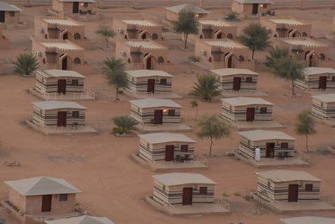
Colazione in hotel. Oggi andremo a Wahiba Sands; direzione est per Sur, via Izki, Sinaw souk e Mudhaybi, le Wahiba Sands, una vasta massa ondulata di rosso e il Mar Bianco di sabbia e dune che si elevano a 200 metri ospitano anche una varietà di flora e fauna. Proseguiamo verso le dune. I modelli mutevoli delle dune sono la gioia dei fotografi. Oggi molte tribù beduine si sono stabilite in uno stile di vita meno nomade, ma conservano ancora i loro modi di vita tradizionali e saremo accolti per una visita memorabile con una famiglia beduina. La nostra base perfetta per la nostra esplorazione (e rilassamento!). Divertiti con Dune Driving alle sabbie di Wahiba. Puoi uscire dal campo per un giro facoltativo in cammello prima di radunarci per ammirare un magnifico tramonto sul deserto color rame dall'alto di un'alta duna (le dune q ui si ergono fino a 650 piedi).
Cena e pernottamento al campo deserto Arabian Oryx o similare.

Giorno 4 Wahiba - Nizwa
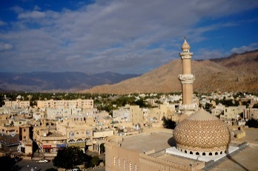
Colazione al campo. Ore 08:30 Partenza dal campo e trasferimento a Nizwa. Visitiamo una famiglia beduina, gustando Khawa (caffè locale dell'Oman) e passiamo un po 'di tempo con loro.
Continueremo il nostro viaggio verso Nizwa via Birkat al Mouj. Cammineremo attraverso la sua oasi e le piantagioni prima di continuare a Nizwa. Qui ammireremo una grande piantagione di banane e i pittoreschi dintorni, il sito ospita anche il vecchio sistema di irrigazione Falaj elencato come patrimonio mondiale dell'UNESCO. All'arrivo a Nizwa, il check-in in Hotel Al Diyar e pernottamento.

Giorno 5 Nizwa - Muscat
Prima colazione in hotel.
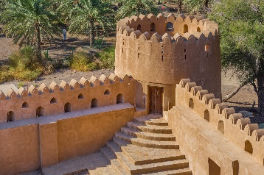
Alle 08:00 visiteremo il souq di Nizwa e il Forte costruito nel XVII secolo, a lungo in difesa della ricchezza naturale della città e della sua posizione naturale e strategica. Più tardi visitate il souq famoso per i Khanjars (pugnali) intagliati a mano e i gioielli ornamentali in argento e il commercio di bestiame. Inoltre, si procede a visitare Jabrin, il più bello dei castelli dell'Oman costruito nel tardo XVII secolo, che divenne sede dell'Oman. Il castello mostra il più alto risultato nella pittura su soffitto dell'Oman e sculture in legno meravigliosamente eseguite. Dopo il tour, trasferimento a Muscat e check-in in hotel.

Giorno 6 Muscat – Nakhl – Partenza
Prima colazione in hotel. Una gita di un giorno lungo la costa di Batinah. La nostra prima tappa è il Souk Fish Seeb sul mare. Attraversa le palme da dattero fino alle sorgenti scintillanti e al forte di Nakhl. Visita il bellissimo villaggio di Wakan famoso per la sua coltivazione in terrazza. La nostra prossima fermata è Wadi Abhyad che ha grandi macchie di sedimentazione bianca. Il viaggio si snoda attraverso le montagne con piccole pozze d'acqua che punteggiano il letto del wadi.
(Si consiglia di indossare abiti leggeri e scarpe da passeggio).
Trasferimento in tempo utile per l’aeroporto e partenza per l’Italia.

